МИНИСТЕРСТВО ЦИФРОВОГО РАЗВИТИЯ СВЯЗИ И МАССОВЫХ КОММУНИКАЦИЙ

Ордена Трудового Красного Знамени

Федеральное государственное бюджетное образовательное учреждение высшего образования

**«Московский технический университет связи и информатики»**

Кафедра «Информационные технологии»

Информационные технологии и программирование

Лабораторная работа №3

Выполнил: Студент группы

БВТ2207

Кривенок Вадим

Москва

2023

**Введение.**

Хэш-таблица – это структура данных, которая используется для хранения пар «ключ-значение». Она основана на идее хэш-функции, которая преобразует ключ в индекс массива, где хранится значение.

Хэш-функция должна быть быстрой и однозначной, то есть каждому ключу должен соответствовать уникальный индекс. Если два разных ключа преобразуются в один и тот же индекс, то это называется коллизией.

Коллизии могут быть разрешены различными способами, например, с помощью метода цепочек или открытой адресации. В методе цепочек каждый индекс массива содержит связанный список пар «ключ-значение».

Если происходит коллизия, то новая пара добавляется в конец списка. При поиске значения по ключу нужно просмотреть все элементы списка, начиная с первого.

**Выполнение.**

**Задание 1.**

1. Создайте класс HashTable, который будет реализовывать хэштаблицу с помощью метода цепочек.
2. Реализуйте методы put(key, value), get(key) и remove(key), которые добавляют, получают и удаляют пары «ключ-значение» соответственно.
3. Добавьте методы size() и isEmpty(), которые возвращают количество элементов в таблице и проверяют, пуста ли она.

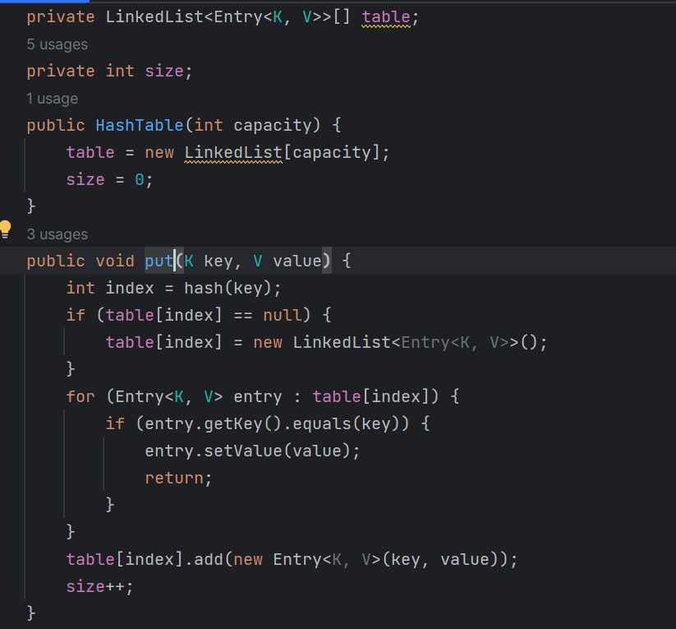

Рис.1 – задание 1(часть 1)

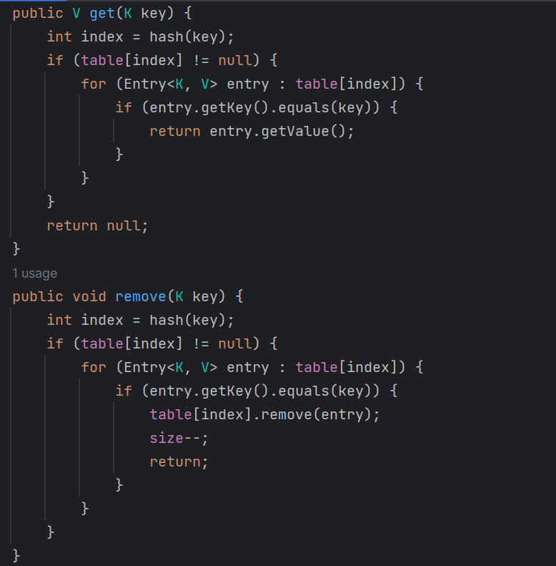Рис.2 – задание 1(часть 2)

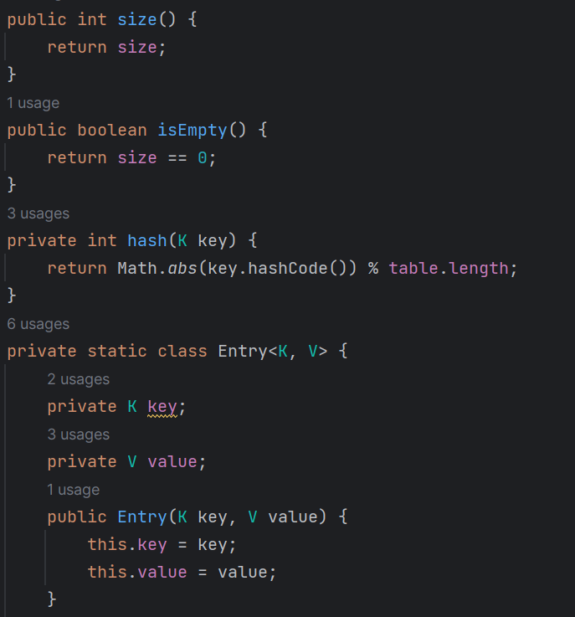Рис.3 – задание 1(часть 3)

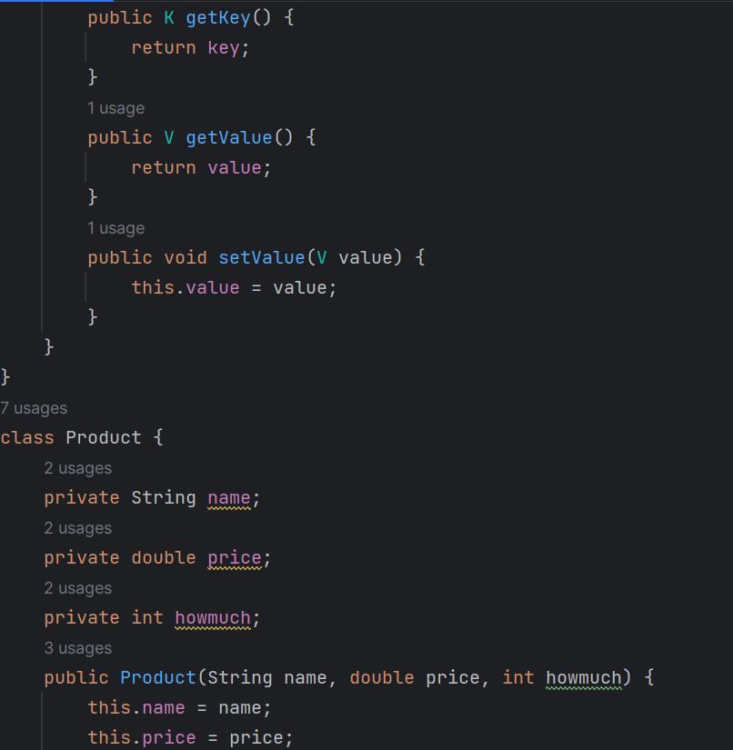

Рис.4 – задание 1(часть 4)

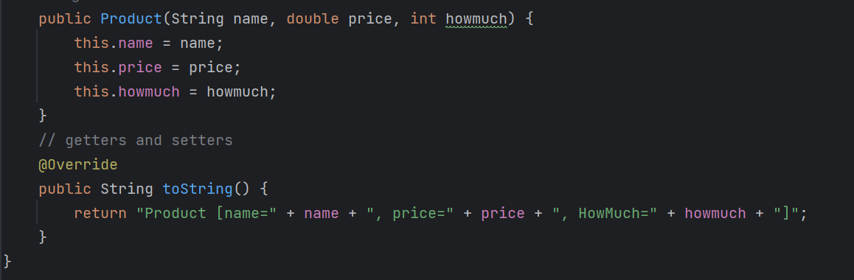

Рис.5 – задание 1(часть 5)

**Задание 2.**

Вариант 6: Реализация хэш-таблицы для хранения контактов в телефонной книге. Ключом будет номер телефона, а значением - объект класса Contact, содержащий имя, адрес электронной почты и дополнительные контактные данные. Необходимо реализовать операции вставки, поиска и удаления контактов по номеру телефона

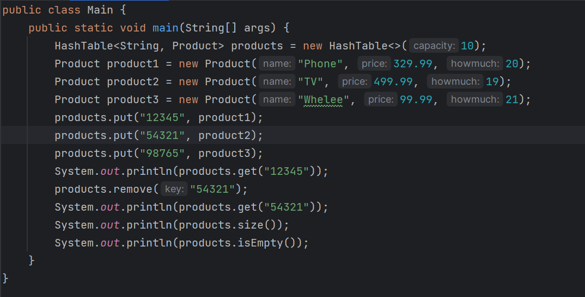

Рис.6 – задание 2

<https://github.com/Azrael3MU/ITIP_labs.git>